メディア・報道ご担当者 各位
2018年11月21日

振袖店舗2,600以上掲載の『My振袖』がさらに使いやすく！
関東・関西・東海エリアにて掲載店舗数増加のため検索エリアを細分化
希望する条件でいち早く店舗を検索することが可能に

振袖店舗掲載数2,600以上の日本最大級・振袖ポータルサイト『My振袖ドットコム』を運営する株式会社TeraDox（本社：東京都国分寺市、代表取締役社長：齋藤 啓司）は『My振袖ドットコム』に兼ねてから多くの皆様にご要望をいただいていた関東・関西・東海地域での検索エリアの細分化の開発を行い、12月1日にリリースすることをお知らせします。
またそれに伴いまして、人気広告枠「エリアピックアップ広告」も増加エリア分、枠数を増加させ、且つ、新広告枠「小エリアピックアップ広告」も11月21日（水）より販売を開始したことも併せてお知らせします。

My振袖ドットコム ロゴ | 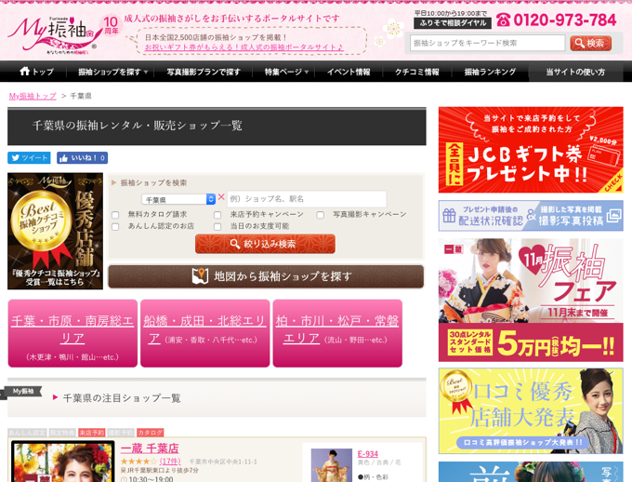  千葉県 エリアピックアップ広告 イメージ

今回の検索エリア細分化は振袖店舗様の掲載数増加により、一部エリアで最も希望する条件に合った店舗がいち早く見つけにくい状態が続いていたこともあり、今回の改善に至りました。

＜今回の細分化対象地域＞
■関東
千葉県
東京都 西東京エリア/新宿・渋谷・原宿エリア
神奈川県 横浜・横須賀エリア
埼玉県 大宮・川口エリア
■東海
愛知県 名古屋エリア
■関西
大阪府 キタエリア/ミナミエリア
兵庫県 神戸・明石・淡路エリア

振袖店舗様におかれましても利用者が店舗を探しやすくなったことにより、ページへ来訪された方の店舗利用確率が高くなることが見込まれます。
また、エリア細分化に伴いまして『My振袖ドットコム』の広告メニューで最も人気の高い「エリアピックアップ広告」の枠数の増加、そして、新広告枠として「小エリアピックアップ広告」もリリース致します。
より来店や予約される確度の高い利用者へ向けプロモーションが可能となりました。

これからもTeraDoxでは一部研究・開発中のAI技術等を用いて、すべての利用者に満足いただけるサービスを提供して参ります。

【My振袖ドットコム】
日本最大級の振袖ポータルサイトです。現在、振袖店舗掲載数は2,600以上で日本全国の振袖店舗様にご登録いただいております。 ※一部システム特許出願中
https://myfurisode.com/

【株式会社TeraDox 会社概要】
社名： | 株式会社TeraDox
所在地： | 東京都国分寺市本町2-23-5 ラフィネスビル
代 表： | 代表取締役社長 齋藤 啓司
ＵＲＬ： | https://teradox.jp/

【広告掲載・その他のお問い合わせ先】
株式会社TeraDox （東京都国分寺市本町2-23-5 ラフィネスビル）
TEL：042-312-4034
担当：西田 E-mail：info@teradox.jp

